ВЗАИМОДЕЙСТВИЕ СВЕРХЗВУКОВОГО ПОТОКА ГАЗА И ПЛАЗМЕННОЙ СТРУИ
Арделян Н.В., Бычков В.Л., Космачевский К.В., Солодовников Н.А., Тимофеев И.Б.
МГУ, Москва
Проведен теоретический и расчетный анализ внутренней и внешней задачи взаимодействия плазменной струи с пересекающим ее сверхзвуковым потоком для условий известных экспериментов по инжекции азотной плазменной струи в набегающий поток азота. Данный предварительный анализ является необходимой газодинамической частью при исследовании возможности применения плазменных струй для задач горения и поджига горючих смесей. При этом были использованы уравнения, описывающие плазму внутри и вне канала плазмотрона, процессы переноса, химического и ионизационного равновесия. Выведенные уравнения позволяли при расчетах использовать неявный свободный Лагранжев метод.
Проведены расчеты взаимодействия азотной плазменной струи с потоком азота под углами 90°, 135° и 180° при постоянных параметрах плазменной азотной струи на выходе из сопла: температура T=3000 K, число Маха M=1, P=3 атм. Параметры пересекающего потока азота: M=2, P=0.25 атм, температура T=167 K.
Расчеты показали сложную и неоднородную картину потока внутри и вне плазмотрона. Концентрации атомов оказались высокими внутри плазменной струи и по порядку величины сравнимыми с концентрацией молекул газа. Вне плазмотрона отношение концентраций атомов к концентрациям ионов оказались N_{a}/N_{i}~10⁶. Этот факт отличает ситуацию с использованием плазменных струй от ситуации с горячими струями и неравновесными газовыми разрядами, именно наличие атомов и активных радикалов, образованных при термической диссоциации молекул может привести к улучшению горения и газодинамических параметров потоков.
Полученные результаты находятся в качественном согласии с данными известных экспериментов и экспериментов, ранее проведенных авторами работы. Полученные результаты облегчают анализ экспериментов и в частности анализ роли плазменных и газодинамических процессов.
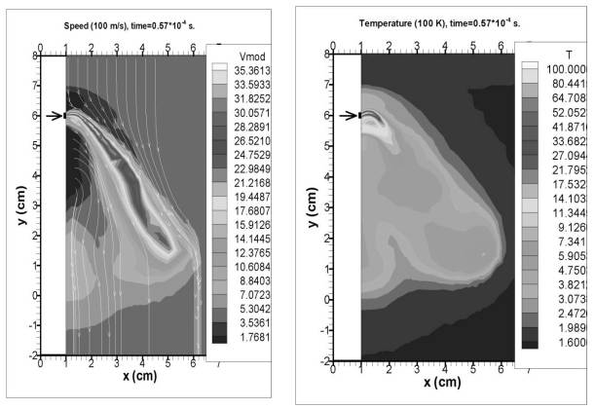
Рис.1.а,б Взаимодействие плазменной струи с потоком газа под углом 135
1а- распределение модуля скорости;
1б-распределение температуры газа

